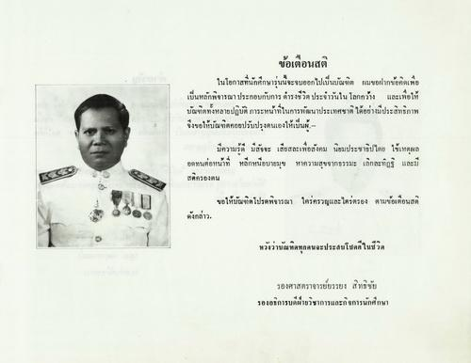
ข้อเตือนสติ ในโอกาสที่นักศึกษารุ่นนี้จะจบออกไปเป็นบัณฑิต ผมขอฝากข้อคิดเพื่อ เป็นหลักพิจารณา ประกอบกับการดํารงชีวิต ประจําวันใน โลกกว้าง และเพื่อให้ บัณฑิตทั้งหลายปฏิบัติ ภาระหน้าที่ในการพัฒนาประเทศชาติ ได้อย่างมีประสิทธิภาพ จึงขอให้บัณฑิตคอรปรับปรุงตนเองให้เป็นผู้, -
มีความรู้ดี มีสัจจะ เสียสละเพื่อสังคม นิยมประชาธิปไตย ใช้เหตุผล อดทนต่อหน้าที่ หลีกหนีอบายมุข หาความสุขจากธรรมะ เลิกละทิฏฐิ และมี สติครองคน
ขอให้บัณฑิตโปรดพิจารณา
ใคร่ครวญและไตร่ตรอง ตามข้อเตือนสติ
ดังกล่าว
หวังว่าบัณฑิตทุกคนจะประสบโชคดีในชีวิต
รองศาสตราจารย์ยรรยง สิทธิชัย รองอธิการบดีฝ่ายวิชาการและกิจการนักศึกษา

